ACUERDO DE SISTEMAS SOSTENIBLES PARA LA CONSERVACIÓN EN TERRITORIO COLINDANTE DEL PARQUE NACIONAL NATURAL LAS HERMOSAS GLORIA VALENCIA DE CASTAÑO
ANEXO 1. ANEXO TÉCNICO DEL PREDIO EL TESORITO DE JOSÉ JOAQUÍN PARRA CLAROS
Antecedentes | El Parque Nacional Natural Las Hermosas Gloria Valencia de Castaño (PNN Las Hermosas), se encuentra ubicado en la cordillera central de Andes septentrionales colombianos, con jurisdicción en los departamentos de Tolima (Chaparral, Rioblanco), y Valle del Cauca (Sevilla, Tuluá, Buga, El Cerrito, Palmira y Pradera). El Parque fue creado mediante la Resolución ejecutiva Nº 158 de junio de 1977, tiene una extensión de 124.828.38 ha, con el objeto de conservar la fauna, flora, bellezas escénicas naturales, complejos geomorfológicos, manifestaciones históricas o culturales.  El Parque Nacional Natural Las Hermosas presenta situaciones de uso, ocupación y tenencia por comunidades campesinas ubicadas parcial o totalmente dentro del parque, resultado de dinámicas de colonización previas a la declaratoria del área protegida. Del mismo modo, el desarrollo de prácticas productivas bajo modelos insostenibles, como la ganadería realizada de forma extensiva y la agricultura en ecosistemas estratégicos para la conservación del recurso hídrico y la biodiversidad, lo cual se ha reflejado en impactos negativos en el parque y su zona adyacente. Por ello, es necesario contribuir a mitigar dichas afectaciones a través de las estrategias de restauración y sistemas sostenibles de conservación.  La importancia del Parque Nacional Natural Las Hermosas y de su zona adyacente, contemplada dentro del polígono de gestión del plan especial de protección en cumplimiento de la sentencia STL 510 de 2021, radica en su papel fundamental en la regulación del recurso hídrico. Sus ecosistemas de bosques andinos y la abundancia de drenajes y lagunas contribuyen a mantener la calidad del agua y a regular la oferta hídrica de los ríos que nacen en el parque y fluyen hacia las zonas media y baja del departamento del Valle del Cauca. Este proceso favorece el desarrollo social, cultural y económico de la región.  Desde 2021, el Parque Nacional Natural Las Hermosas ha suscrito 45 acuerdos voluntarios de conservación, en el marco de acciones orientadas a la restauración ecológica participativa y sistemas sostenibles de conservación. Estas iniciativas se financian a través de recursos transferidos por el sector eléctrico y se desarrollan con comunidades campesinas ubicadas en el área protegida y su zona de influencia. Además, cuenta con apoyo de aliados como Asohermosas, Asobolo, FFAVS y CIAT, con quienes se han establecido alianzas para trabajar bajo tres enfoques principales: restauración, fortalecimiento de capacidades y manejo sostenible del área protegida.  Lo anterior aporta a las líneas de gestión y efectividad para el manejo de las áreas protegidas en el marco del Sistema Nacional de Áreas Protegidas de Colombia- SINAP.
Consideraciones | Que de acuerdo con lo establecido en los artículos 79 y 80 de la constitución nacional, es deber del Estado proteger la diversidad e integridad ecológica, planificar el manejo y aprovechamiento de los recursos naturales, para garantizar su desarrollo sostenible, su conservación, restauración o sustitución, así como prevenir y controlar los factores de deterioro ambiental y asegurar la reparación de los daños causados. También lo establecido en el artículo 64 de la constitución nacional, es deber del Estado promover el acceso progresivo a la propiedad de la tierra del campesinado y de los trabajadores agrarios, en forma individual o asociativa. Toda vez que, el campesinado es sujeto de derechos y de especial protección, tiene un particular relacionamiento con la tierra basado en la producción de alimentos en garantía de la soberanía alimentaria, sus formas de territorialidad campesina, condiciones geográficas, demográficas, organizativas y culturales que lo distingue de otros grupos sociales.  Que en virtud del Decreto 3570 de 2011 el ministerio es el encargado de orientar y regular el ordenamiento ambiental del territorio y de definir las políticas y regulaciones a las que se sujetarán la recuperación, conservación, protección, ordenamiento, manejo, uso y aprovechamiento sostenible de los recursos naturales renovables y del ambiente de la nación, a fin de asegurar el desarrollo sostenible, sin perjuicio de las funciones asignadas.  Dentro del Plan de Manejo del Parque Nacional Las Hermosas Gloria Valencia de Castaño, se tiene propuesto adelantar acciones de conservación y recuperación en zonas estratégicas para la producción del recurso hídrico y de la biodiversidad en la cuenca alta de los ríos que nacen en el PNN Las Hermosas y que transcurren hacia el sector medio y bajo de los departamentos del Valle del Cauca y Tolima, permitiendo el desarrollo socioeconómico.  Los acuerdos son un mecanismo para formalizar o materializar la formulación participativa y/o la implementación participativa de instrumentos, programas y proyectos (PNN-OAJ, 2017) en el marco de la misión institucional de PNNC. En ese sentido, conforman medidas de manejo participativo para la implementación de estrategias de conservación activas y no solo policivas o represivas. Esto hace de los acuerdos una herramienta para la gestión equitativa que se propone desde la Política para la Consolidación del Sistema Nacional de Áreas Protegidas - SINAP Visión 2021-2030, en la cual los acuerdos se proyectan como herramientas para fortalecer iniciativas comunes, disminuir conflictos socioambientales para mejorar las condiciones de conservación de las áreas protegidas y las condiciones de vida de quienes las habitan en el marco del enfoque diferencial y de derechos (CONPES 4050).  La implementación de sistemas sostenibles para la conservación en territorio adyacente al Parque Nacional Natural Las Hermosas, también se fundamenta en la Resolución 364 de 2012 de PNN y el cumplimiento de la Sentencia de la Corte Suprema de Justicia - Sala Casación Laboral STL 510-2021, mediante la cual se expide el plan especial de protección del Parque Nacional Natural Las Hermosas, conforme lo prevé el artículo 5. ° de la Ley 1536 de 2012. Esta medida surge de la necesidad de articular acciones interinstitucionales tanto dentro del PNN Las Hermosas como en su zona de influencia, con el fin de disminuir las presiones identificadas que afectan la estructura, composición y función del área protegida.
Generalidades
Ecosistemas | El área de influencia del Parque Nacional Natural Las Hermosas Gloria Valencia de Castaño alberga dos ecosistemas principales: el bosque subandino y el bosque alto andino. En esta zona se han identificado amenazas como la ganadería extensiva y la agricultura a pequeña escala, actividades que generan transformaciones en las coberturas naturales y afectan de manera significativa los servicios ecosistémicos.
Municipio | Pradera
Vereda | Bolo Blanco
Cuenca | Río Bolo
Nombre del Predio | El Tesorito
Representante de la familia | JOSÉ JOAQUÍN PARRA CLAROS
c.c. | 96.329.168
Composición Familiar
  Grupo familiar | Nombre | Edad | Habita en el predio (si o no) | Relación con cabeza hogar
  1 | Jose Joaquin PARRA CLAROS | 62 | si | Jefe de hogar
Extensión | 23,504 has
Área al interior del Parque | 0 has
Fuera del A.P. | 23,504 has
Tenencia del Predio | Propietario
Topografía | Terreno con altas pendientes.
Temperatura Promedio | 12ºC – 24 °C
Meses de Lluvia | En su primera temporada: Marzo-abril - mayo  En su segunda temporada: Octubre y Noviembre
Fuentes de agua (ríos, nacimientos, quebradas) | Río Bolo Blanco
Organización a la que pertenece | Junta de Acción Comunal, ASTRACAVA.
Usos del suelo | En términos de usos del suelo el predio El Tesorito presenta las siguientes coberturas:  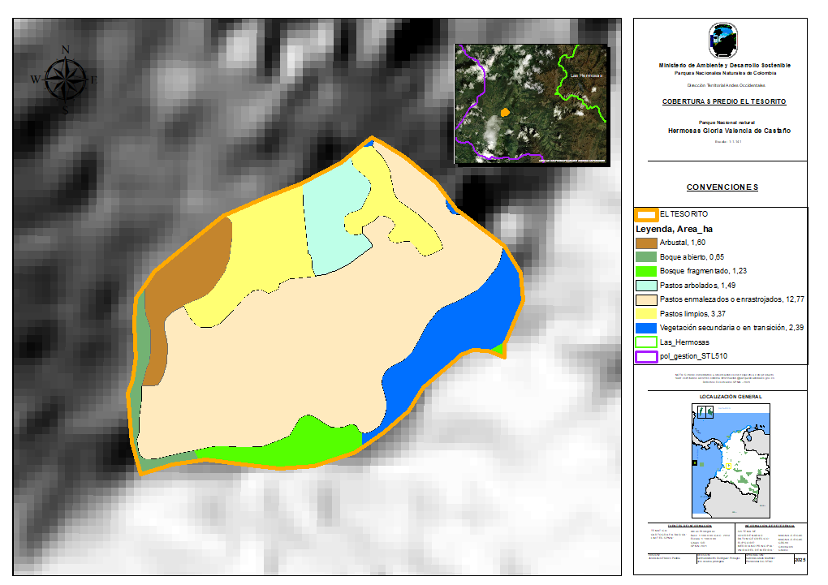  Mapa de usos del suelo predio El Tesorito
  Área Total del Predio | Usos | Área Total por coberturas (has) | LUGAR
  Área Total del Predio | Usos | Área Total por coberturas (has) | PNN- (has) | FUERA DE AP (has)
  23,504 has | Arbustal | 1,60 | 0 | 1,60
  23,504 has | Boque abierto | 0,65 | 0 | 0,65
  23,504 has | Bosque fragmentado | 1,23 | 0 | 1,23
  23,504 has | Pastos arbolados | 1,49 | 0 | 1,49
  23,504 has | Pastos enmalezados o enrastrojados | 12,77 | 0 | 12,77
  23,504 has | Pastos limpios | 3,37 | 0 | 3,37
  23,504 has | Vegetación secundaria o en transición | 2,39 | 0 | 2,39
  TOTAL |  | 23,50 | 0 | 23,50
Zonificación | 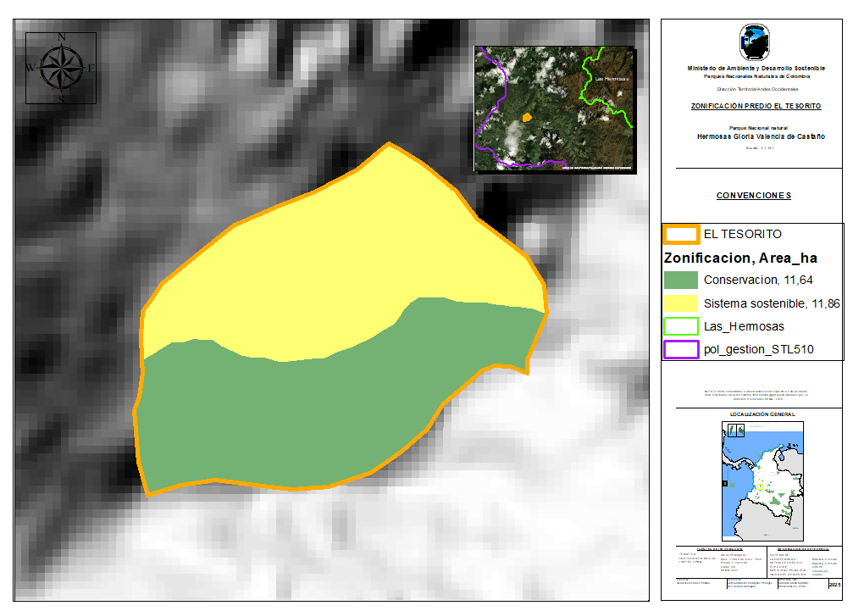  Zonificación predio El Tesorito
  Área Total del Predio | Zonificación | Área-Ha Total por coberturas | LUGAR
  Área Total del Predio | Zonificación | Área-Ha Total por coberturas | PNN- (has) | FUERA DE AP (has)
  23,504 has | Conservación | 11.64 | 0 | 11.64
  23,504 has | Sistemas sostenibles | 11.86 | 0 | 11.86
  TOTAL |  | 23.50 | 0 | 23.50
Acciones para desarrollar | CRONOGRAMA DE EJECUCIÓN 2025
  Zona | Conservación y restauración
  Objetivo | Retirar o eliminar los factores tensionantes o los disturbios que causan la degradación del ecosistema respecto a su composición, estructura y funcionamiento para garantizar la conservación de especies, del ecosistema en general, así como de la mayoría de sus bienes y servicios.
  Acción/ Tratamiento | Materiales | Indicadores condiciones de Vida | Indicadores de Conservación
  Zona | Sistemas sostenibles
  Objetivo | Ordenar formas de producción o aprovechamiento bajo criterios de sostenibilidad, orientando sus acciones a apoyar y/o complementar mecanismos de conservación y restauración de la biodiversidad, el suelo y las fuentes hídricas; minimizar procesos de fragmentación y/o potenciar usos y adaptaciones del hombre con su entorno que favorezcan los atributos de los ecosistemas en algunas zonas, buscando consolidar propuestas de desarrollo social en armonía con el medio natural. Estos sistemas se implementan en los territorios colindantes de las áreas protegidas
  Beneficiadero ecológico para el manejo | 14 Und- Tubería PVC 14”  6 Und- Cuartones de madera de 2 ^{½} x 2 ^{½} de 3 mt de longitud  2 Und- Cuartones de madera de 2*2 de 2 mt de longitud  30 Und- Tablas de 1” de grueso *4cm de ancho y 2 mts de longitud  2 Und- Cuartones de 3 x 3 pulgadas delgado de 3mts de longitud  20 mts - Malla plástica  25 mts - Lona  20 Kg Varillas 4”  3 Und- Cemento bultos  4 Und- Balastro delgado medida del buggy  1 Und- Grapa puma caja  3 kg Alambre dulce  3 Und Puntilla de 2 ^{½} caja  Herramienta menor (Pala draga, machete, azadón, alicate, barra)  4 Und- Puntilla de 4” cajas  6 Und- Hojas de zinc  60 Und- Pasto vetiver para fosas de infiltración  1 Und- Tanque para lavado doble café  1 Und- Despulpadora  Transporte de materiales zona urbana a rural  Arriería de materiales  Mano de obra | kg/planta/día | Porcentaje de cobertura arbórea en sistemas agroforestales
  ACTIVIDAD /MESES | 6 | 7 | 8 | 9 | 10 | 11 | 12
  Aprestamiento (caracterización, insumos, materiales, acuerdos, GDB) | x | x | x | x
  Aislamientos de protección |  |  |  | x | x | x
  Enriquecimiento con material vegetal nativo |  |  |  |  | x
  Implementación de herramientas de manejo del paisaje-HMP (SSC en Café) |  |  |  | x | x | x
  Implementación de unidades apícolas |  |  |  | x | x
  Implementación de huertas con BPA |  |  |  |  | x
  Taller y capacitaciones en RE y SSC. |  |  |  |  |  | x
  Firma de acuerdos voluntarios de conservación con beneficiarios. |  |  |  |  |  |  | x
  Seguimiento al funcionamiento de las diferentes implementaciones. | x | x | x | x | x | x | x

